INFORME DE FISCALIZACIÓN

PLANES DE DESCONTAMINACIÓN ATMOSFÉRICA

ATRIA PROPIEDADES
DFZ-2019-1312-XI-PPDA

 | Nombre | Firma
Aprobado | Oscar Leal Sandoval
Elaborado | Nicolás Poblete Anderson

DETALLE DE LA ACTIVIDAD DE FISCALIZACIÓN

INFORMACIÓN DEL TITULAR.
Titular | Rut | Identificación de la actividad | Dirección
Atria Propiedades Ltda. | 76.815.377-9 | ATRIA PROPIEDADES | General Parra N°337, Coyhaique

ANTECEDENTES DE LA ACTIVIDAD.
Instrumento | D.S. N°46/2015 MMA. Plan de Descontaminación Atmosférica Coyhaique
Tipo de Actividad | __x_ Inspección Ambiental __X_ Examen de la Información ___ Medición y Análisis
Fecha de la Actividad | Organismo encargado | Organismo Participante
04/07/2019  (Acta de Inspección, Anexo 1) | Superintendencia del Medio Ambiente | -

DOCUMENTACIÓN SOLICITADA Y ENTREGADA.
N° | Documento solicitado | Plazo de entrega | Fecha entrega | Observaciones
1 | Mediante Resolución Ex. N° 022/05.07.2019 SMA, de requerimiento de información se solicitó al titular entregar los siguientes antecedentes:  1.- Medidas adoptadas para dar cumplimiento al artículo 19 del D.S. N°46/2015 MMA y todo tipo de actividades, documentos o antecedentes que acrediten el retiro del calefactor unitario a leña y en caso de instalar uno nuevo, los medios de verificación para acreditar el recambio. | 10 días hábiles | 12.07.2019 | a) Con fecha 12 de julio de 2019, se recepciona en las oficinas de SMA-Aysén la carta del titular Atria Propiedades Ltda. representado por Eliana Bravo S., con antecedentes solicitados en el Resolución Ex. N°022/2019 SMA, respecto al retiro del calefactor a leña en el local comercial.

HECHOS CONSTATADOS

N° | Exigencia | Hecho constatado y examen de la información
1 | D.S. N° 46/2015 Ministerio de Medio Ambiente:  Artículo 2.- Los antecedentes que fundamentan el presente Plan de Descontaminación Atmosférica de Coyhaique, se indican a continuación: […]  Descripción geográfica de la Zona Saturada de Coyhaique  A través del DS Nº 33, de 2012, del Ministerio del Medio Ambiente se declaró zona saturada por material particulado respirable MP10 como concentración diaria y anual, a la zona geográfica que comprende a la ciudad de Coyhaique y su Zona Circundante, en conformidad al polígono que se indica. La zona saturada forma parte de la comuna de Coyhaique y abarca una superficie de 111,57 km2. La comuna de Coyhaique, capital regional y provincial, está ubicada a 45° 34' de Latitud Sur y 72° 04' de Longitud Oeste, a una distancia de 1.359 km al sur de Santiago. Limita al norte con la comuna de Lago Verde, al sur con la comuna de Río Ibáñez, al oeste con la comuna de Puerto Aysén, y al este con la República Argentina y está emplazada en la parte oriental de la cordillera de los Andes.  Artículo 3.- Definiciones. Para efectos de lo dispuesto en el presente Decreto, se entenderá por:  Calefactor: Artefacto que combustiona o puede combustionar leña o pellets de madera, fabricado, construido o armado, en el país o en el extranjero, que tiene una potencia térmica nominal menor o igual a 25 kW, de alimentación manual o automática, de combustión cerrada, provisto de un ducto de evacuación de gases al exterior, destinado para la calefacción en el espacio en que se instala y su alrededor.  Artículo 19.- Desde la publicación en el Diario Oficial y en el período que comprende desde el 1 de abril y hasta el 30 de septiembre de cada año, se prohíbe el uso de chimeneas de hogar abierto destinadas a calefacción y la utilización de calefactores unitarios a leña, en establecimientos comerciales y en dependencias de organismos de la Administración del Estado y municipales, emplazados en la zona saturada. | - En Inspección Ambiental realizada el día 04 de julio de 2019 (Anexo 1) por fiscalizadores de la SMA, a las oficinas de la empresa “Atria Propiedades”, ubicada en calle General Parra N°337 de la ciudad de Coyhaique, se constató el uso de un calefactor a leña en el establecimiento comercial, ubicado en sala de atención a público, utilizado para calefacción. (Fotografía 1 y 2).  - Por medio de la Resolución Exenta AYS N°22/2019 SMA(Anexo 2), se solicitó al titular de Atria Propiedades presentar en un plazo de 10 días hábiles la siguiente información para acreditar la subsanación temprana del hallazgo constatado en la fiscalización de la medida de uso de calefactores a leña en establecimiento comerciales:  - Medidas adoptadas para dar cumplimiento al artículo 19 del D.S. N°46/2015 MMA y todo tipo de actividades, documentos o antecedentes que acrediten el retiro del calefactor unitario a leña y en caso de instalar uno nuevo, los medios de verificación para acreditar el recambio.  - En respuesta a la R.E. AYS N°022/2019, el titular reportó mediante carta (Anexo 3), recibida en las oficinas de la SMA el 12 de julio de 2019, el retiro del calefactor a leña (Fotografía 3), boleta compra estufa pellet (Fotografía 4) y calefactor a pellet para instalación (Fotografía 5), dando por subsanado el hallazgo.

ANEXO FOTOGRÁFICO
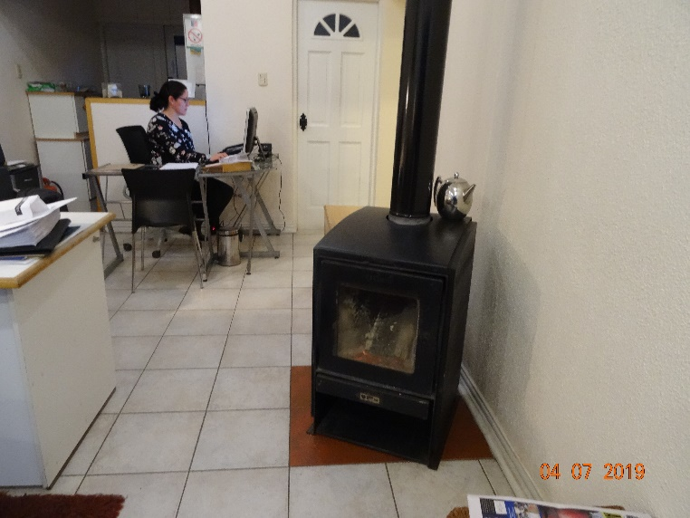 |  | 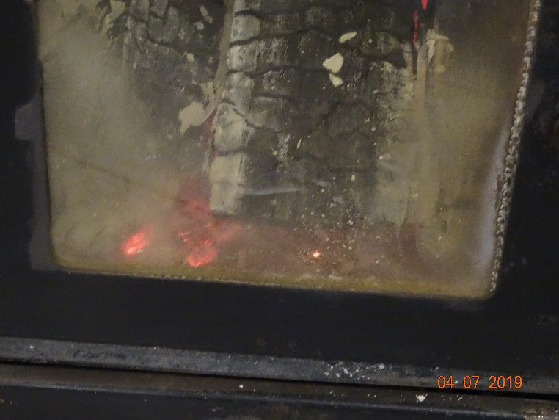
Fotografía 1 | Fecha: 04/07/2019 | Fotografía 2 | Fecha: 04/07/2019
Descripción: En la fotografía se observa el calefactor a leña encendido durante la inspección ambiental. |  | Descripción: En la fotografía se observa el calefactor a leña encendido durante la inspección ambiental.

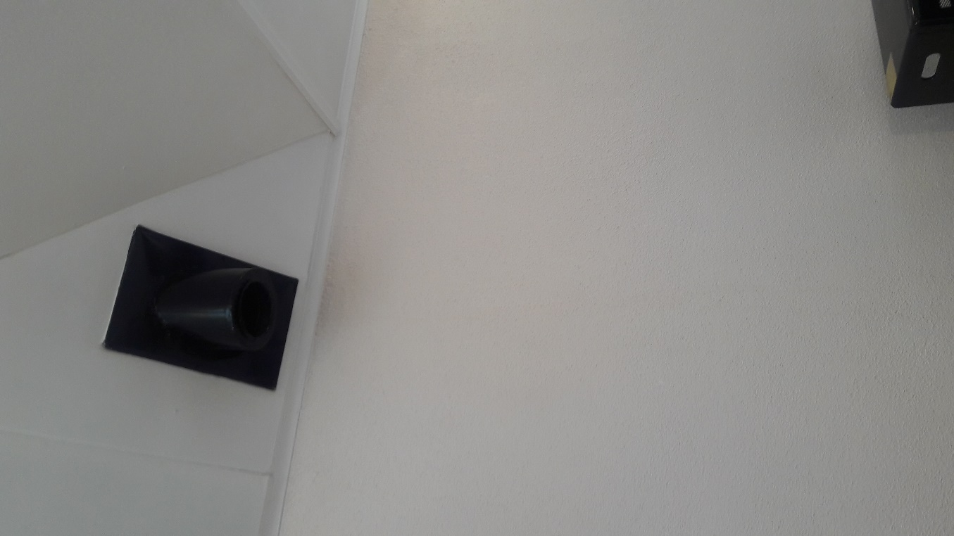 |  | 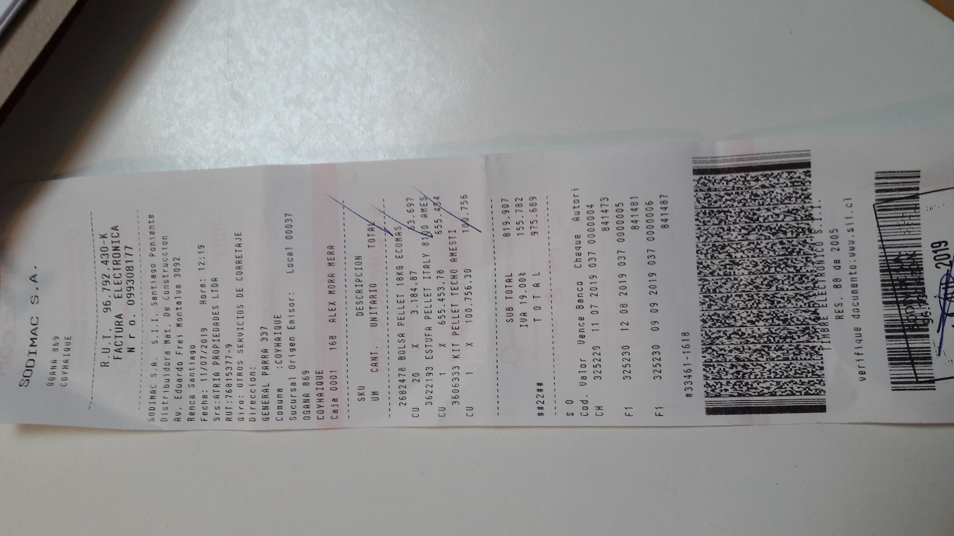
Fotografía 3 | Fecha: 12/07/2019 | Fotografía 4 | Fecha: 12/07/2019
Descripción: En la fotografía se observa el ducto de evacuación de gases retirado. |  | Descripción: En la fotografía se observa la factura de compra de estufa a pellet, kit de instalación y bolsas de pellet.

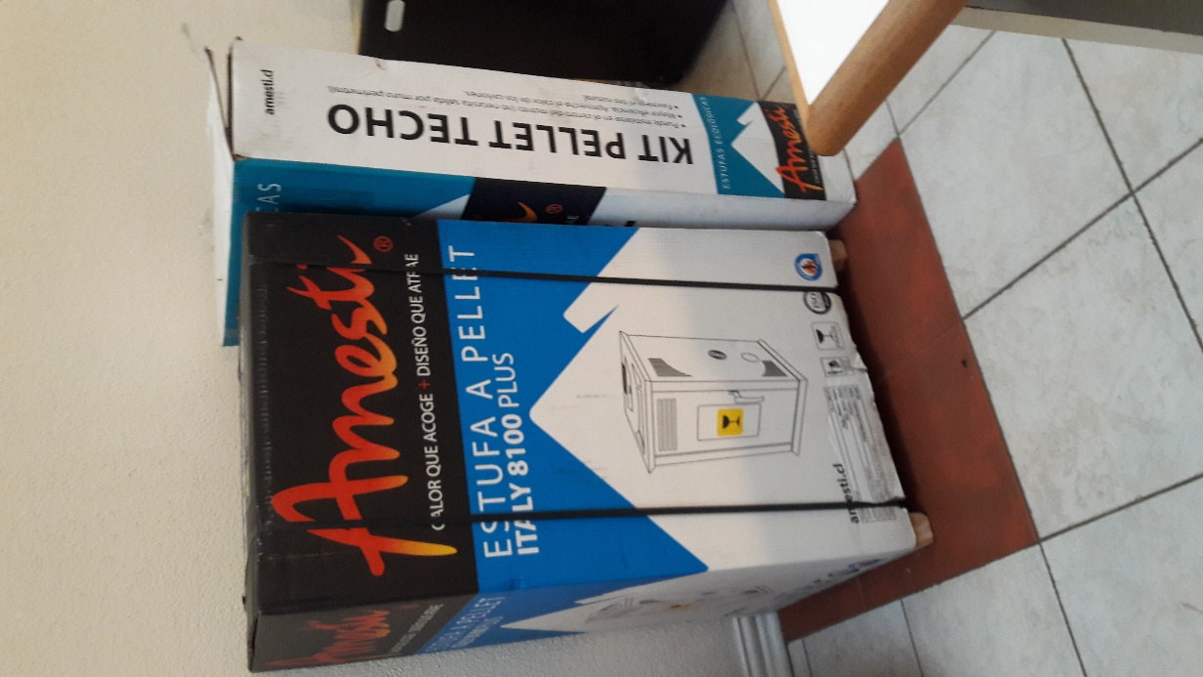
Fotografía 5 | Fecha: 12/07/2019
Descripción del medio de prueba: Se observa en el local comercial la estufa a pellet comprada y kit de instalación.

CONCLUSIONES.

Como resultado de la actividad de fiscalización ambiental realizada a la Unidad Fiscalizable Atria Propiedades de la ciudad de Coyhaique en el marco del PDA de Coyhaique (D.S. N° 46/2015 MMA) se verifica que existe subsanación temprana por parte del titular mediante el retiro del calefactor a leña y la compra de una estufa a pellet para su reemplazo, por lo tanto, la actividad finaliza conforme con la subsanación del hallazgo.

ANEXOS.

N° Anexo | Nombre Anexo
1 | Acta de inspección ambiental de fecha 04 de julio de 2019.
2 | Resolución Exenta Ays N° 022/05.07.2019
3 | Carta respuesta del titular y fotos anexas, Atria Propiedades

